Balaton, oază de relaxare

Balatonfüred - Podgoriile Badacsony – Veszprém - Fabrica de Porțelan Herend – Orașul baroc Keszthely - Stațiunea balneară Hévíz – Peștera termală Tapolca - Peninsula Tihany

Program

* Ziua 1: București – Balatonfüred (aprox. 950 km)

Pornim din București dis-de-dimineaţă și ne îndreptăm spre Ungaria. Petrecem următoarele 4 nopți la un hotel spa în Balatonfüred, cea mai frumoasă stațiune a Balatonului. În zilele de odinioară, cei bogați și celebri au construit vile mari și cochete, iar moștenirea lor arhitecturală poate fi văzută astăzi. Balatonfüred a fost și este în continuare stațiunea cu cea mai veche tradiție a Balatonului, îndrăgită de poeți, scriitori și politicieni. Facem o plimbare la apus de-a lungul străzilor feerice ale oraşului Balatonfüred, cuprins de magia secolului al XIX-lea.

* Ziua 2: Baie și relaxare - Podgoriile Badacsony (****aprox. 140 km)****

Timp liber pentru baie și relaxare. Pe seară, opțional, seară de folclor la o cramă din zona viticolă **Badacsony**, de pe malul Balatonului, unde cultivarea viței-de-vie este documentată încă de pe vremea romanilor. Un „drum al vinului” pornește din centrul localității, urmând un drum sinuos până pe dealul care supraveghează așezarea. Ne oprim la una dintre crame pentru o cină festivă cu specialități maghiare, degustare de vinuri, program folcloric și muzică lăutărescă.

* Ziua 3: Veszprém - Fabrica de Porțelan Herend (****aprox. 156 km)****

Timp liber la dispoziție sau excursie opțională de o jumătate de zi. După micul dejun plecăm spre Veszprém, care a fost timp de un mileniu reședința reginelor Ungariei. Vizităm cetatea medievală și facem o plimbare prin centrul istoric, după care ne îndepărtăm spre Fabrica de Porțelan Herend din apropiere. De la înființarea sa în 1826, articole din porțelan de lux, pictate manual, sunt produse pentru aristocrați din întreaga Europă, inclusiv Regina Victoria, Prințul William și Prințesa Kate. La sfârșitul vizitei, savurăm o cafea într-o ceașcă de porțelan.

* Ziua 4: Keszthely - Hévíz – Peștera Tapolca - Peninsula Tihany ****(150 km)****

Timp liber la dispoziție sau excursie opțională de o zi. Vizităm orașul baroc Keszthely, capitala culturală a regiunii și Palatul Festetics, unul dintre cele mai importante castele în stil baroc din ţară. Ungaria este cunoscută de ani buni în Europa ca fiind fântâna tinereţii, iar poate cea mai preţioasă podoabă de pe coroana sa este Hévíz, un lac termal aflat la vârful vestic al Lacului Balaton. Ne bucurăm de 3 ore de relaxare și sănătate aici. Apoi avem parte de altă experiență de neegalat. Vizităm peștera cu ape termale Tapolca, unde o secțiune unică de 300 m este disponibilă pentru o excursie cu barca prin tunelurile subterane. Excursia la Lacul Balaton nu poate fi completă fără Tihany, cel mai romantic oraș din jurul lacului. Vizităm Abația Benedictină, Casa Lavandei, degustăm lichior de marzipan și facem o plimbare pe creasta peninsulei Tihany pentru o panoramă spectaculoasă asupra lacului, în mireasma de lavandă ce ne înconjoară. Timp liber pentru a explora și pe cont propriu și cumpăra suveniruri.

* Ziua 5: Balatonfüred – București (aprox. 950 km)

După micul dejun ne îndreptăm spre casă. Întoarcere în București seara târziu.

Atracții

***O excursie la Balaton e ca o călătorie în timp; în trecut, căci pleci cu cel puțin 5 ani mai tînăr decât ai venit. Cum altfel să te simți după 4 nopți într-un hotel spa din cea mai frumoasă stațiune din regiune? Zâmbete, relaxare, apă termală, degustări de vin (merg mână-n mână!), mâncăruri rafinate ungurești care-ți lasă gura apă. Și pentru că deja te simți de viță nobilă după așa un răsfăț, vom vizita și reședința istorică a reginelor Ungariei, un castel elegant și o fabrică de porțelan de lux cu tradiție. Nu e o simplă călătorie, ci cea mai frumoasă viitoare amintire pe care ți-o poți face.***

* Apele magice ale Ungariei

Ungaria este bogată în ape cu putere magică. Apa termală tratează diferite afecțiuni. O baie relaxantă în apele calde alungă stresul și neliniștea, declanșând mecanismul propriu de vindecare al organismului. Datorită componentelor chimice și biologice, apele medicinale amelioreză în mod dovedit afecțiunile aparatului locomotor și bolile cronice de piele, unele cazuri de vasoconstricție, fiind de asemenea benefice în procesul de refacere după traumatisme sportive. Indiferent dacă este folosită pentru uz intern sau extern, apa medicinală te va ajuta să te simțiți mai bine în interior și în exterior.

* Regiunea Balaton

Lacul Balaton este cel mai mare lac cu apă dulce din Europa Centrală. Lacul nu este adânc, are în medie 3-4 metri, se încălzește foarte repede, ajungând chiar și la temperatura de 28°C. Tentaţiile ţărmului de nord includ oraşul Balatonfüred, cuprins de magia secolului al XIX-lea şi peninsula Tihany, din gheizerele căreia, acum câteva milioane de ani, a ţâşnit apă fierbinte. Îndrăgită de poeți, scriitori și politicieni faimoși, Balatonfüred este stațiunea cu cea mai veche tradiție a regiunii Balaton. Piatra de temelie a abației de pe peninsula Tihany a fost pusă în același timp cu cea a statului maghiar. Stațiunea Badacsony este locul perfect pentru agrement. Pe creasta de vest a lacului, în Hévíz, veţi găsi un izvor de sănătate în cel mai mare lac natural de apă termală din lume. La sfârșitul verii înfloresc mii de nuferi roșii, iar în timpul iernii aburii de pe suprafața apei calde învăluie ținutul într-o ceață misterioasă. Lacul și împrejurimile ei sunt zone ocrotite. Keszthely este capitala culturală a regiunii. Familia aristocrată Festetics a jucat un rol important în dezvoltarea orașului. Castelul-muzeu din Keszthely este unul dintre cele mai mari trei castele în stil baroc din ţară. Ţărmurile de sud ale Lacului Balaton te vor ademeni cu farmecul lor discret. Orăşelele mici şi carismatice, tradiţia nemuritoare în arte şi meşteşuguri, vile rafinate şi cea mai extinsă plantație de nuci din Europa, aceasta este oferta irezistibilă a regiunii.

* ****Balatonfüred****

Cea mai renumită stațiune a Balatonului este fără îndoială **Balatonfüred**. Este prima stațiune balneo-climaterică de pe teritoriul Ungariei și tot de aici a pornit primul vapor pe lacul Balaton. Orașul este presărat cu vile superbe ce au aparținut unor personalități de prestigiu. Superbul parc de pe malul lacului conține o alee a celebrităților care au vizitat localitatea. Surprinde prezența bustului lui Rabindranath Tagore, scriitor și filosof indian, laureat al Premiului Nobel pentru literatură în 1931. Se pare că acesta ar fi vizitat localitatea în 1926. Plăci comemorative în maghiară, engleză și sanscrită marchează evenimentul. Priveliștea asupra lacului, lebedele ce se înghesuie spre mal momite de turiști, toate crează o atmosferă unică. Aici, în grădina trandafirilor, are loc în luna mai a fiecărui an festivitatea de deschidere a velelor, care marchează începutul sezonului turistic la Balaton. O minunată capelă romano-catolică, decorată în stil baroc, oferă turiștilor clipe de liniște și reculegere, departe de agitația stațiunii.

* Veszprém

Veszprém, primul episcopat al țării, este numit și “Orașul Reginelor”, deoarece încoronarea reginelor a fost dreptul și datoria episcopului de Veszprém. Casele frumoase, construite pe creasta stâncoasă a citadelei, crează o atmosferă istorică. O valoare unică a istoriei ecleziastice maghiare o reprezintă Capela Gizella, construită în stil gotic timpuriu. Aici se află și una dintre cele mai frumoase grădini zoologice din țară.

* Fabrica de porțelan Herend

**Herend Porcelain Manufactura este o companie de producție maghiară specializată în porțelanuri de lux, pictate sau aurite. Fondată în anul 1826, fabrica din orasul Herend are o istorie bogată, la mijlocul secolului al XIX-lea fiind furnizorul Dinastiei Habsburgice și al clasei aristocratice din Europa. După căderea comunismului fabrica este privatizată, exportând în prezent produsele sale în peste 60 de țări ale lumii, piețele principale aflându-se în Italia, Japonia, SUA și Rusia.**

* Hévíz

La Hévíz (literalmente însemnând apă caldă) este cel mai întins lac termal activ biologic din lume. Însă Lacul Hévíz nu este doar fierbinte și mare, ci și frumos. Doar admirând nuferii care plutesc pe suprafața lacului în îmbrățișarea aburilor care se ridică dimineața, te vei relaxa și purifica trupul și sufletul. Lacul Hévíz și efectele sale curative au atras de-a lungul secolelor milioane de vizitatori. Are o suprafață de 4.4 hectare și este alimentat de un izvor de apă caldă aflat la 38 de metri adâncime. Temperatura şi calitatea apei se păstrează pe toată perioada anului datorită izvorului cu apă termală care reumple lacul la fiecare 48 de ore. Acest laborator științific natural are putere curativă și oferă alinare unei game largi de afecțiuni: alinarea durerilor reumatice, tratarea acuzelor ginecologice şi stimularea metabolismului. Orice perioadă a anului este oportună pentru a vizita lacul. Vara apa lacului atinge temperatura de 35°C, dar nici în cele mai reci zile de iarnă temperatura apei nu coboară sub 26°C., iar pădurile ocrotitoare din jurul lacului garantează că nu veți simți nici măcar o adiere de vânt. Clădirile băilor, caracteristice zonei lacului, sunt construite în totalitate din lemn şi au acoperişuri roşii pitoreşti. Clădirile băilor sunt dotate cu toate facilităţile necesare pentru asigurarea unor servicii medicale moderne. Acestea includ masajul terapeutic, împachetări cu nămolul extras de pe fundul lacului, electroterapie şi hidroterapie, aerobic în apă şi fizioterapie, dar şi un personal calificat care îi răsfaţă pe vizitatori, din cap până în vârful picioarelor.

Keszthely

Keszthely este capitala culturală a regiunii Balaton. Biserica romano-catolică a fost construită în evul mediu, iar frescele sale sunt considerate ca fiind cele mai frumoase lucrări ale stilului gotic maghiar. Familia aristocrată Festetics a jucat un rol important în dezvoltarea orașului. Construirea castelului a început în anii 1732 în stil baroc de către Contele Festetics. În castelul-muzeu al acestora se organizează tot anul expoziții și diferite evenimente. Atracția principală este biblioteca Helikon, considerată cea mai mare din țară.

* ****Peninsula Tihany****

Un alt loc deosebit de pe malul lacului Balaton, îl reprezintă **peninsula Tihany**, ce pătrunde adânc în lac. Silueta celor două turnuri ale Abației Benedictine de aici este vizibilă de la mare depărtare. Aici se păstreză un document ce este considerat ca fiind prima scrisoare în care se folosește limba maghiară. Cripta mormântului regelui Andrei I este unul dintre cele mai prețioase vestigii arhitecturale.

209 €

**date de plecare**

* 17.03, 2.06, 08.09, 29.10.2019

**TARIFUL INCLUDE**

* 4 nopți de cazare la hotel spa 3*+ în Balatonfüred
* Mic dejun și cină bufet
* Programe de animație seara
* Acces la centrul de wellness (piscină interioară, saună, baie de aburi și cabină cu infraroșu)
* Acces la plaja privată cu șezlonguri incluse
* Vizite conform descrierii
* Transport cu autocar modern, cu climatizare
* Ghid însoțitor pentru întreaga perioadă

**Tariful nu include**

* Taxa stațiune (10 euro/ persoană)
* Asigurarea medicală de călătorie și asigurarea storno
* Taxe și cheltuieli personale
* Intrările la obiectivele turistice
* Excursiile opționale
* Terapiile și tratamentele spa

**excursii opționale neincluse în tarif**

* Seară de folclor cu cină festivă cu specialități maghiare și degustare de vinuri în cramele din zona viticolă Badacsony: 35 euro/ persoană
* Veszprém și Fabrica de porțelan Herend: 20 euro/ persoană
* Keszthely - Hévíz – Peștera Tapolca - Peninsula Tihany: 20 euro/ persoană
* Intrările nu sunt incluse în tarife

**logo sv mic.emf**

**SENIOR VOYAGE** este conceptul grație căruia cetățenii europeni de peste 55 ani (și nu numai) pot beneficia de un program complet pentru a-și petrece vacanța în cele mai variate destinații turistice, în perioada sezonului turistic redus octombrie-mai.

Ai intrat în Senior Voyage Club? Nemaipomenit! Înseamnă că poți pleca într-o vacanță premium la prețuri incredibil de mici.

Vei avea ocazia să vizitezi lumea și să împărtășești experiența ta cu alți seniori din toate colțurile Europei. Pentru ca totul sa fie ușor și accesibil, grupul de companii care activează sub umbrela Memento Holidays subvenționează și negociază costurile călătoriei, făcând produsul Senior Voyage unic pe piața din Europa.

Modul de obținere al SENIOR VOYAGE CLUB CARD, precum și regulamentul după care acesta funcționează este disponibil la adresa [www.seniorvoyage.eu](http://www.seniorvoyage.eu).

SENIOR VOYAGE CLUB CARD se acordă contra cost (25 euro/card) la achiziționarea oricărui pachet SENIOR VOYAGE, pentru a putea beneficia de numeroase avantaje. Cardul este nominal și este valabil pe o perioadă de 2 ani de la data emiterii.

**Bine de știut**

* Plecările pe acest program se fac din București, dimineața la 7.00, de la Terminalul MementoBUS, situat în spatele Autogării IDM, vis-à-vis de Magazinul IDM și Gara Basarab (acces dinspre Șos. Orhideelor/ Pod Basarab).
* Turiștii se vor prezenta la locul de îmbarcare cu cel puțin jumătate de oră mai devreme față de orele de plecare menționate.
* Autocarele transportatoare sunt moderne, echipate cu sistem audio-video, aer condiționat, scaune rabatabile.
* Așezarea în autocar va fi realizată de către ghidul însoțitor conform diagramelor de îmbarcare (în funcție de ordinea înscrierii turiștilor).
* Autocarul face popasuri la aproximativ 3 ore.
* Îmbarcarea/debarcarea turiștilor din microbuz/ autocar se va facedoar la stațiile autorizate de pe traseu.
* Avansul la înscriere este de minim 50%.
* Deși se fac toate eforturile pentru a opera tururile cum sunt prezentate, în unele ocazii poate fi necesar să facem modificări la traseu sau ordinea obiectivelor din itinerar.
* Ordinea vizitelor din fiecare zi a obiectivelor turistice se poate modifica, cu asigurarea vizitării tuturor obiectivelor incluse în program.
* Grupul minim pentru a se organiza acest program sau excursia opțională este de 30 persoane.

**puncte de îmbarcare**

* București, Ploiești, Brașov, Sibiu, Deva, Arad, Timișoara

**transferuri din țară**

* Pentru transferuri din țară, intrați pe [www.mementobus.com](http://www.mementobus.com), cu tarife care pornesc de la 1 euro/ sens (fără TVA) sau consultați agentul de turism.

**reduceri& suplimente**

* Supliment SGL: 60 euro
* Reducere a 3-a persoană: 10 euro (în cameră cu pat suplimentar)
* Copil 0-2.99 ani: gratuit
* Copil 3-11.99 ani: plătește doar 50 euro (în cameră cu 2 adulți, cu pat suplimentar)
* Persoanele cu vârsta sub 55 ani beneficiază de aceleași tarife la programele Senior Voyage Ungaria.

**observații**

* Tariful afișat este pentru loc în cameră dublă.
* Unitatea de cazare menționată în acest program poate fi modificată, în acest caz agenția oferind o alternativă similară.
* Localizare

Hotelul Club Füred se află pe malul lacului Balaton, în localitatea Balatonfüred, cea mai frumoasă și cochetă stațiune a Balatonului.

* Facilitățile hotelului

Hotelul Club Füred pune la dispoziția turiștilor o zonă privată de plajă cu șezlonguri și o zonă de spa cu piscină interioară, saună finlandeză, baie de aburi și cabină cu infraroșu. La restaurant se servesc mâncăruri internaționale, specialități maghiare și vinuri alese de la cultivatorii regionali. Oaspeții se pot relaxa pe terasă sau în grădina hotelului sau pot beneficia de diferitele facilități de agrement, precum tenis de masă, biliard, mini golf, bowling şi tenis. Există și un loc de joacă pentru copii. Accesul la conexiunea WiFi este disponibil gratuit.

* Facilitățile camerelor

Fiecare cameră a hotelului are aer condiționat, frigider, TV prin cablu, baie și balcon sau terasă privată.

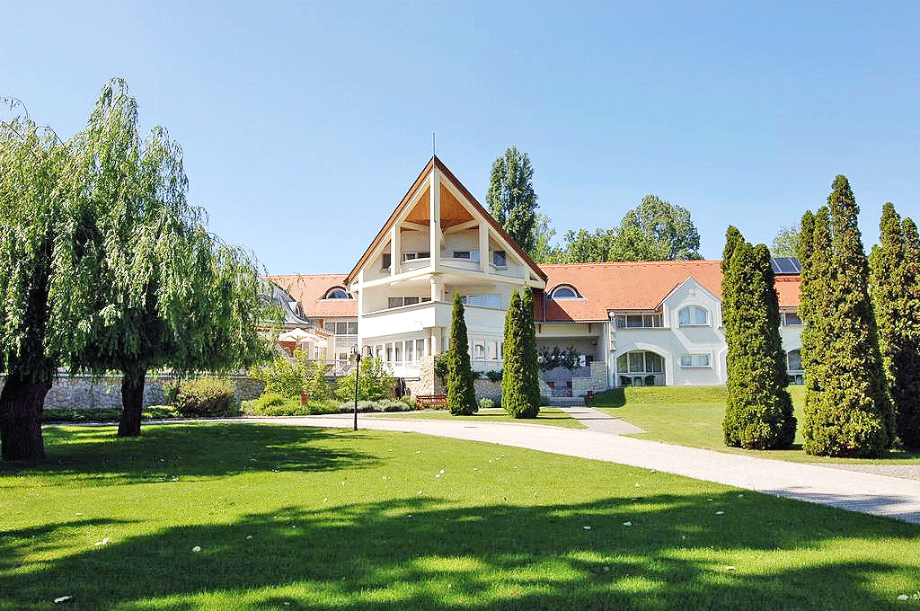 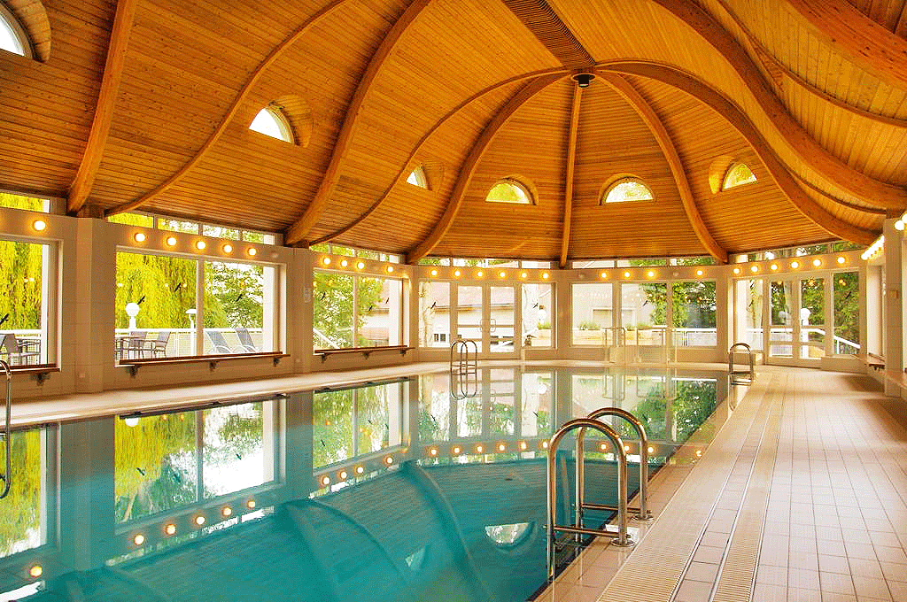

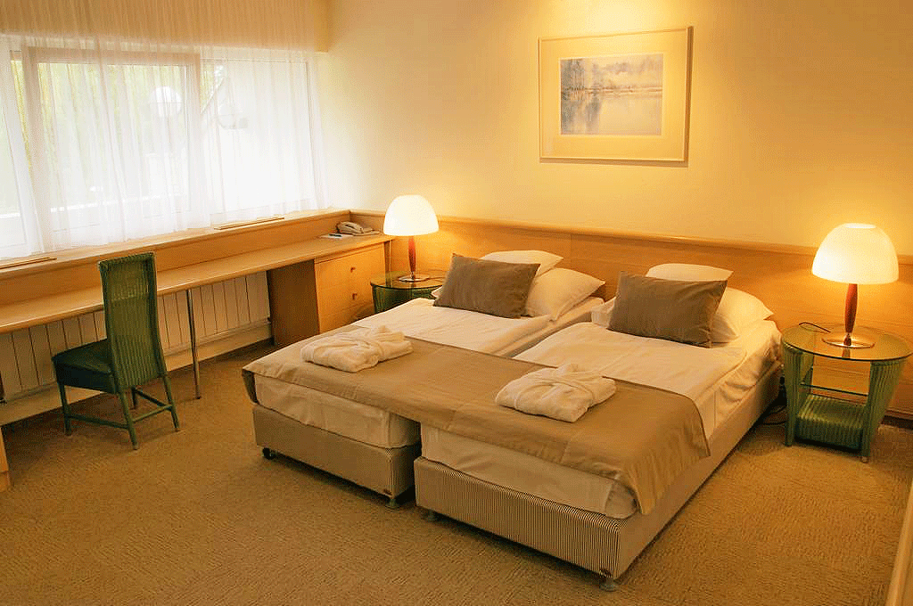 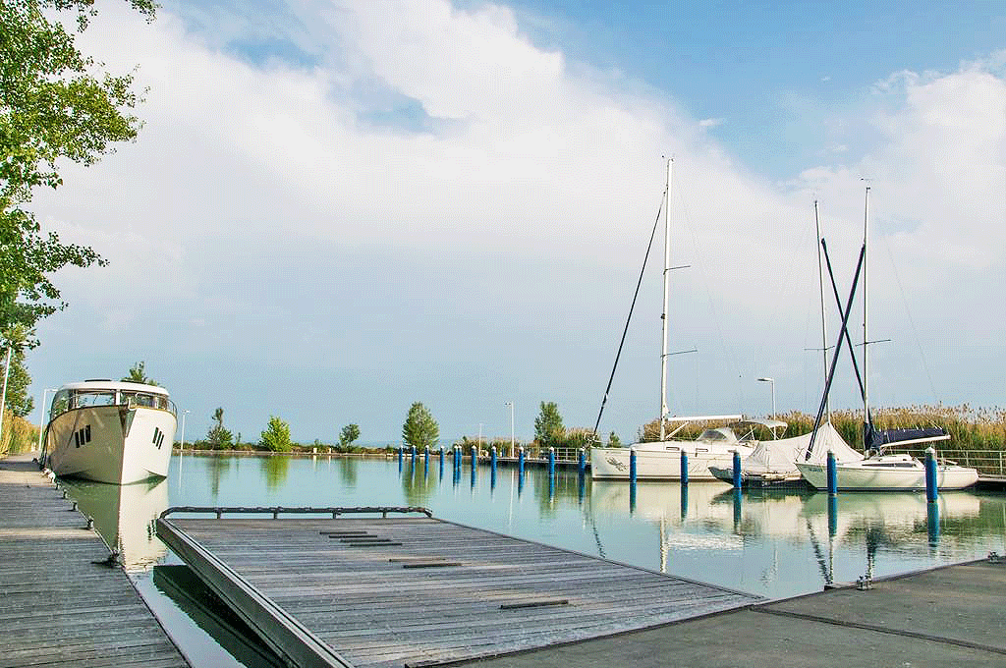

Club Hotel Füred 3*+

www.clubhotelfured.hu